МУНИЦИПАЛЬНОЕ КАЗЕННОЕ УЧРЕЖДЕНИЕ «УПРАВЛЕНИЕ ОБРАЗОВАНИЯ ИСПОЛНИТЕЛЬНОГО КОМИТЕТА ЗАИНСКОГО МУНИЦИПАЛЬНОГО РАЙОНА»  ул. Крупской, д. 6, г. Заинск, 423520 | 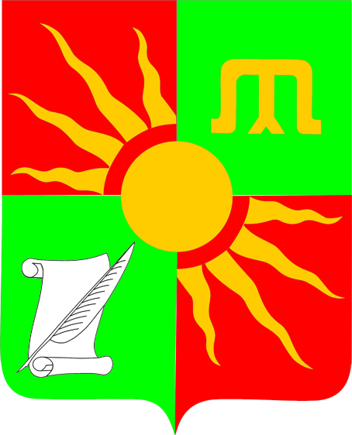 | «ТАТАРСТАН РЕСПУБЛИКАСЫ  ЗӘЙ МУНИЦИПАЛЬ РАЙОНЫ  БАШКАРМА КОМИТЕТЫНЫҢ  МӘГАРИФ ИДАРӘСЕ»  МУНИЦИПАЛЬ КАЗНА  УЧРЕЖДЕНИЯСЕ  Крупская урамы, 6 йорт, Зәй шәһәре, 423520
Телефон: (85558)7-08-07, факс: (85558) 7-08-13. E-mail: zairoo@mail.ru, сайт: edu.tatar.ru/zainsk/roo
23.01.2018 № 131
На № 100/18 23.01.2018г.

Руководителям образовательных
организаций

О фестивале «Созвездие-Йолдызлык

Уважаемые руководители!
В рамках письма Генерального продюсера фестивального движения «Созвездие-Йолдызлык», лауреат Премии Правительства России в области культуры, заслуженный деятель искусств Республики Татарстан Д.А.Туманова от 18.01.2018 № 1160 о содействии в размещении информации о фестивале "Созвездие-Йолдызлык" Министерство образования и науки Республики Татарстан сообщает следующее.
Необходимо разместить в государственной информационной системе «Электронное образование Республики Татарстан» edu.tatar.ru на персональной странице каждой образовательной организации (школа и детский сад) информацию о проведении XVIII Открытого республиканского телевизионного молодежного фестиваля эстрадного искусства «Созвездие-Йолдызлык» (далее - фестиваль), проходящего под патронажем Президента Республики Татарстан Р.Н. Минниханова в разделе «Конкурсы» и «Фестивали» с ссылкой на сайт фестиваля (http://www.yold.ru/).

Заместитель руководителя
Исполнительного комитета-
начальник управления образования С.А. Кузнецов

Р.Р.Рамазанова
3-19-64

